Лекция 02. Надёжность шифров
Энтропия и избыточность языка. Расстояние единственности. Теоретическая стойкость шифров. Совершенные шифры. Практическая стойкость шифров.

- Энтропия и избыточность языка

Энтропия H(ξ) применительно к независимым испытаниям случайной величины ξ с распределением вероятностей 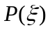=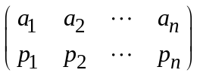

определяется формулой

H(ξ)=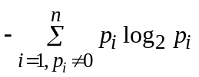. (1)
Известно неравенство Дженсена (Jensen’s inequality): пусть f(x) − непрерывная строго вогнутая на интервале I функция, 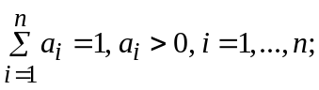 тогда
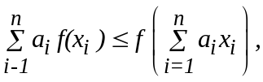
где x_{i} ∈I, i=1,…,n; равенство выполняется только в случае, когда x₁= x₂=…= x_{n}.
Этим фактом определяется следующее свойство энтропии.
Теорема 1. Пусть ξ − случайная величина с распределением p₁, p₂,…, p_{n} вероятностей, p_{i}>0, 1≤i≤n, тогда H(ξ)≤log₂ n, где равенство имеет место, если 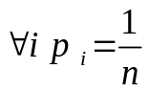.
Действительно,
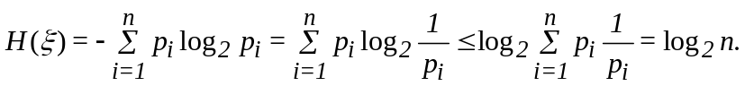
Таким образом, если 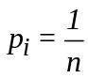 для всех i=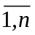, то H(ξ)=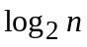. В случае, когда для некоторого i вероятность p_{i}=1 и только в этом случае энтропия H(ξ)=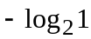=0. В общем случае энтропия случайной величины ξ, принимающей n возможных значений, удовлетворяет неравенствам
0≤ H(ξ)≤.
Упражнение. Определите энтропию H(ξ) случайной величины ξ при следующих распределений вероятностей.
ξ | 0 | 1 | 2 | 3 | 4 | 5 | 6
p(ξ₁) | 1/8 | 1/8 | 1/8 | 1/8 | 1/8 | 1/8 | 2/8
p(ξ₂) | 1/7 | 1/7 | 1/7 | 1/7 | 1/7 | 1/7 | 1/7
p(ξ₂) | 1/2 | 1/4 | 1/16 | 1/16 | 1/16 | 1/16 | 0
p(ξ₂) | 0 | 0 | 0 | 1 | 0 | 0 | 0

Обозначим H₀ энтропию алфавита A из n букв, предполагая равномерное распределение вероятностей; ясно что

H₀ =.

Энтропия H_{r} вероятностной модели r-го приближения сообщения a из языка A* в соответствии с общей формулой (1) определяется как,

H_{r}=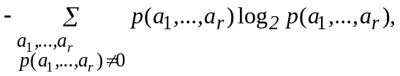

где 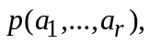− вероятности r-грамм 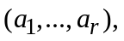в сообщении a, например, в открытом тексте.
В случае равновероятного распределения букв в сообщении имеют место равенства

H₀ = 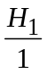 = 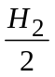 =…= 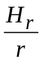, r>1.

В общем же случае справедливы неравенства

H₀ 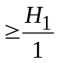 … , r>1.
Для текстов естественных языков Λ неравенства являются строгими:

H₀ 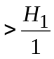 > >… > , r>1.
При этом соответствующая убывающая последовательность имеет предел
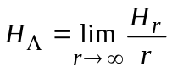,
который называется энтропией языка Λ и является мерой средней информации, приходящейся на одну букву сообщения из языка Λ. (Величину H_{Λ} называют также энтропией сообщения на символ).

Относительная разность величин H₀ и H_{Λ}
R_{Λ}=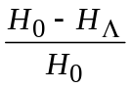=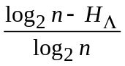= 1 − 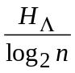,

называется избыточностью языка Λ. Как видим,
H_{Λ} =(1−R _{Λ} )log₂ n. (2)
Тексты с равномерными распределениями вероятностей букв безизбыточны (R_{Λ}=0), для естественных языков характерна избыточность R_{Λ}≈75%, энтропия равновероятных текстов равна log₂26≈4,7, энтропия H_{Λ} естественных языков − в пределах 1 − 1,4.

Совместнаяи условная энтропия случайных величин

Будем использовать следующие понятия и обозначения.

P(ξ,η) − совместное распределение вероятностей p(x,y), x∈ξ, y∈η, для дискретных случайных величин ξ и η.

P(ξ/y) − условное распределение вероятностей p(x/y), x∈ξ, y∈η, для дискретной случайной величины ξ и фиксированного значения y∈η случайной величины η.
H(ξ,η) − совместная энтропия случайных величин ξ и η,

H(ξ,η) = 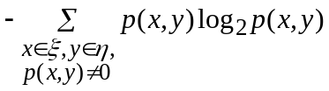.

H(ξ/y) − условная энтропия случайной величины ξ при фиксированном значении y случайной величины η.
H(ξ/y)= 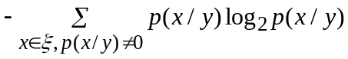.

H(ξ/η) − условная энтропия двух вероятностных распределений

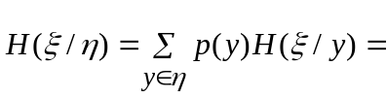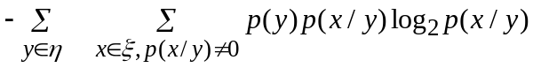.
Упражнение. Для совместного распределения вероятностей p(x,y) случайных величин ξ и η
 |  |  | ξ
 | p(x,y) | 0 | 1 | 2 | 3
η | 0 | 1/8 | 1/16 | 1/16 | 2/16
 | 1 | 1/16 | 1/8 | 2/16 | 2/16
получить условные распеделения вероятностей p(ξ/y), y∈η, вычислить совместную энтропию H(ξ,η) и условных энтропий H(ξ/y) при фиксорованных значениях y, а также условную энтропию H(ξ/η)

Условная энтропия H(ξ/y) случайной величины ξ равна нулю (H(ξ/y)=0) только в том случае, когда log₂p(x/y)=0, то есть, p(x/y)=1 для некоторого значения y, в этом случае значение x однозначно определяется этим значением y.
Условная энтропия H(ξ/η) вероятностных распределений ξ и η определяет среднее количество информации о ξ, обнаруживаемое с помощью η: чем больше H(ξ/η), тем меньше это количество.
Условная энтропия H(ξ/η)=0 только в том случае, когда каждое слагаемое равно нулю, то есть для каждого y найдётся единственное значение x, при котором log₂p(x/y)=0, то есть, p(x/y)=1. Это означает, что x однозначно восстанавливается по y.
Известные свойства совместной энтропии:
H(ξ,η)≤H(ξ)+H(η), (3)
H(ξ,η)=H(η)+H (ξ/η). (4)
Доказательство неравенства (3). Выразим H(ξ,η), H(ξ) и H(η) по формулам энтропии, представим в двух последних
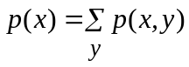и 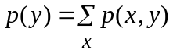.
Получится H(ξ)+H(η) = − 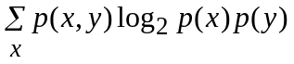 .
Вычитаем H(ξ,η) − (H(ξ)+H(η))=
=−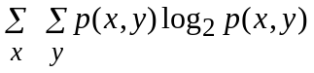+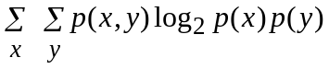=
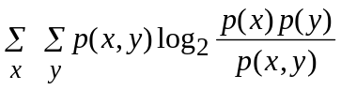.
По неравенству Дженсена
H(ξ,η)−(H(ξ)+H(η))≤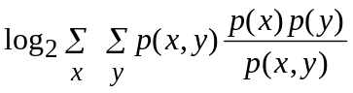= =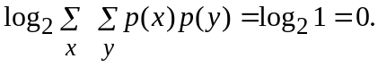
Неравенство (3) превращается в равенство тогда и только тогда, когда случайные величины ξ и η независимы.
Равенство (4) непосредственно вытекает из определений энтропии и условной энтропии.
Упражнение. Докажите равенство (4).
Как следствие неравенства (3) и равенства (4) получаем свойство условной энтропии:
H(ξ/η)≤H(ξ), (5)
где равенство имеет место тогда и только тогда, когда случайные величины ξ и η независимы, то есть η не содержит информации о ξ.
Упражнение. Докажите равенство (5).

3. Совершеный шифр

Будем обозначать P(X), P(K), P(Y) − вероятностные распределения, заданные на компонентах X, K и Y произвольного шифра. В этом случае вместо алгебраической модели Σ_{A} шифра будем рассматривать его вероятностную модель
Σ_{B} = (X,K,Y,E,D,P(X),P(K)).
Условная энтропия H(X/Y) определяет меру неопределённости шифра Σ_{B} по открытому тексту. Чем больше эта величина, тем меньше информации об открытом тексте можно получить из шифртекста. Если H(X/Y)=0, то открытый текст однозначно восстанавливается по шифртексту, и напротив, если H(X/Y)=H(X), то имеет место полная неопределённость, и из шифртекста без ключа ничего нельзя узнать об открытом тексте. В этом случае имеем совершенное зашифрование.

Совершенный шифр это шифр, для которого при любых x∈X, y∈Y выполняется p(x/y)=p(x), или H(X/Y)=H(X), то есть распределения X и У независимы, и по зашифрованному тексту y принципиально невозможно получение какой бы то ни было информации об открытом тексте x.

Свойства совершенного шифра определяются следующими теоремами.
Теорема 2. Для совершенного шифра выполняются неравенства |X|≤|Y|≤|K|.
Доказательство. Преобразование зашифрования E_{k}(X) должно быть инъективным. Этим определяется первое неравенство |X|≤|Y|. Далее, для всякого открытого текста x и всякого шифртекста y должен существовать ключ k такой, что y=E_{k}(x) (иначе для некоторого y будет p(x/y)=0, а это не соответсвует условию совершенства шифра). Это опредеояет второе неравенство |Y|≤|K|.
Теорема 3. (Теорема Шеннона о совершенном шифре). Пусть Σ_{B} − шифр, для которого выполняются равенства |X|=|Y|=|K|. В этом случае шифр Σ_{B} − совершенный тогда, и только тогда, когда выполняются два условия:
- для любых x∈X, y∈Y существует единственный ключ k, k∈K, для которого
E_{k}(x)=y;
- распределение вероятностей P(K) − равномерное, то есть для любого ключа k вероятность p(k) = 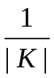.
Доказательство. Пусть шифр Σ_{B} = (X,K,Y,E,D,P(X),P(K)). является совершенным. По теореме 2, |Y|=|{E_{k}(x), k∈K}|≤|K| (для каждого открытого текста x∈X и всякого криптотекста y∈Y должен быть хотя бы один ключ k∈K такой, что y=E_{k}(x)). По условию теоремы должно выполняться равенство
|Y|=|{E_{k} (x), k∈K}|=|K|.
Поэтому не существует двух разных ключей k₁ и k₂ таких, что для некоторых x и у выполняется 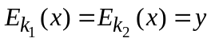.
(См. модель полного двудольного графа K_{|X|×|Y|}, ребрам которого приписаны ключи).
Таким образом, для любых x∈X, y∈Y существует единственный ключ k, k∈K, для которого E_{k}(x)=y.
Обозначим число ключей |K|=n. Возьмем n открытых текстов x_{i}∈X, i=1,…,n и зафиксируем y∈Y. Пронумеруем ключи k_{i} ∈K, i=1,…,n так, чтобы выполнялось 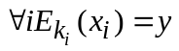.
По теореме Байеса
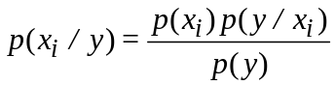.
По способу нумерации ключей имеем
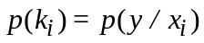, то есть
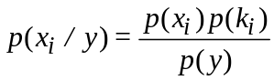.
С учетом условия 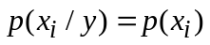совершенства шифра получаем, что 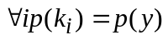, то есть что все ключи используются с равными вероятностями p(y). Поскольку число ключей |K|=n, эти вероятности равны 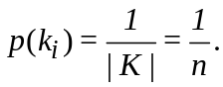
Теперь нетрудно доказать и обратное, то есть что из условий 1), 2) следует, что шифр является совершенным: для произвольных x и y имеем: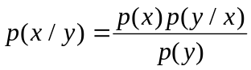, где p(y/x)=p(k), E_{k}(x)=y, 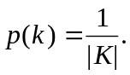
p(y)= 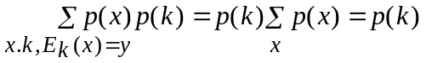,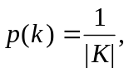
отсюда 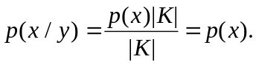

Из п. 1) следует, что таблица шифрования является латинским квадратом.
Пример. При X=Y=K={0,1} таблица шифрования имеет вид
 |  | x
 | y=E_{k}(x)=k ⊕ x | 0 | 1
k | 0 | 0 | 1
 | 1 | 1 | 0
В общем случае X=Y=K=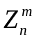.
Уражнение. Составьте таблицу шифрования для X=Y=K=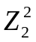, а также общую формулу элемента такой таблицы для X=Y=K=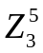.
При m =1 получают совершенный шифр модульного гаммирования. При этом гамма длины m есть слово k₀,…,k_{m−1} из , шифртекст y₀,…,y_{m−1} вычисляется по открытому тексту x₀,…,x_{m−1}: y_{i}= x_{i} +_{mod n} k_{i}, i=0,…, m−1; открытый текст восстанавливаетя по шифртексту: x_{i}= y_{i} −_{mod n} k_{i}, i=0,…, m−1. То есть для шифра X=Y=K= нет необходимости хранить весь латинский квадрат, достаточно знать общую формулу.

Неопределенность шифра по ключу. Расстояние единственности
Если применён совершенный шифр, то ключ нельзя узнать, каким бы объёмом шифртекста не располагал криптоаналитик. Практически используемые шифры не являются совершенными и принципиально допускают вскрытие шифра, поскольку |X|>>|K|. Например, в российском стандарте шифрования |K|=2²⁵⁶ .
Условная энтропия H(K/Y) определяет меру неопределённости шифра Σ_{B} по ключу, чем она больше, тем меньше информации о ключе содержит шифртекст.
Теорема 4. Неопределённость шифра по ключу определяется следующей формулой Шеннона
H(K/Y)=H(X)+H(K) − H(Y). (6)
Доказательство. Заметим, что по (4)
H(K,X,Y)= H(K,X) +H(Y/K,X). (7)
Полагая, что открытый текст и ключ однозначно определяют шифртекст, получим, что H(Y/K,X)=0. Следовательно, H(K,X,Y)=H(K,X). Но K и X − независимые случайные величины, поэтому
H(K,X)= H(K)+H(X),
то есть
H(K,X,Y)= H(K)+H(X). (7)
С другой стороны, имеем
H(K,X,Y)= H(K,Y) +H(X/K,Y) .
Но H(X/K,Y)=0, так как открытый текст однозначно определяется ключом и шифртекстом. Отсюда
H(K,X,Y)= H(K,Y). (8)
Теперь, используя (4),(7) и (8), можно вычислить
H(K/Y)=H(K,Y) −H(Y)=H(K,X,Y)−H(Y)=
H(K)+H(X) −H(Y).
Для вскрытия ключа требуется, в среднем, определённый объем шифртекста. Минимальная длина шифртекста, допускающая однозначное определение ключа, называется расстоянием единственности для данного шифра.
Обозначим
K(y) ={k/∃x∈X,E_{k} (x)=y}
множество ключей, для каждого из которых y является результатом зашифрования некоторого осмысленного открытого текста x длины L. Поскольку реально применён единственный ключ, все остальные ключи из K(y) являются ложными.
Пример. (Шифр сдвига по алфавиту)
Y=WNAJW
k=5 (то есть k=F) → x=river;
k=22 (то есть k=W) → x=arena.

Обозначим κ_{L} − среднее число ложных ключей относительно всех возможных шифртекстов длины L:

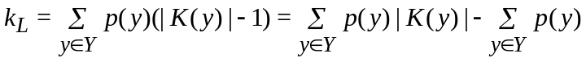=
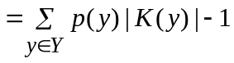.
Полагая, что тексты из X и Y (X,Y⊆A^{L}, |A|=n, имеют достаточно большую длину L, можем использовать оценки (см. (2))
H(X)≈LH_{Λ} =L(1− R_{Λ})log₂ n.
Очевидно, что H(Y)≤log₂ |Y|≤ log₂ |A^{L}|= log₂ n^{L}=L log₂ n.
Упражнение. Докажите это.
Указание:−log₂|Y| =log ₂(1/|Y|).
Учитывая, что |Y|=|X|, по формуле Шеннона для неопределенности шифра по ключу, получим
H(K/Y)=H(X)+H(K)−H(Y)H(K)+L(1−R_{Λ})log₂ n−H(Y) ≥ ≥H(K)+L(1− R_{Λ})log₂ |X| − L log₂ n,
откуда
H(K/Y) ≥ H(K) −LR_{Λ}log₂ n. (9)
Теперь свяжем неопределенность шифра по ключу и число ложных ключей. По определнию условной энтропии и теореме 1
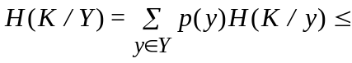 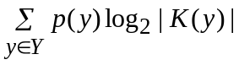.
Применяя неравенство Дженсена, получим

≤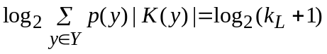, то есть
H(K/Y) ≤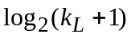 (10)
Комбинируя (9) и (10), с получим неравенство
≥H(K) −LR_{Λ}log₂ n≥H(K) −LR_{Λ}log₂ n.
Учитывая уловие равновероятности ключей шифра, имеем H(K)=log₂|K|.

Отсюда следует

Теорема 5 (о числе ложных ключей )
Для любого шифра Σ_{B} с равновероятными ключами при достаточно больших значениях L имеет место неравенство
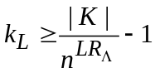.
Расстояние единственности можно вывести из этой формулы, полагая число ложных ключей равным нулю:
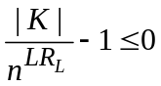.
Отсюда 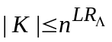, то есть
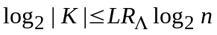 и
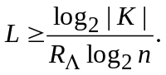
Минимально возможное число L₀ , для которого число ложных ключей 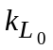 равно нулю и принимается за расстояние единственности:
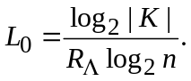
Для английского языка и шифра простой замены n=26, |K|=26!, R_{Λ} =0,75, откуда
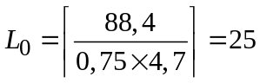,
что согласуется с экспериментом.

Практическая стойкость шифров

При оценке практической стойкости шифров используются следующие понятия.

W(N) − рабочая характеристика шифра, средний объём работы, необходимый для определения ключа по криптограмме, содержащей N букв.

W(∞) − предельное значение рабочей характеристики шифра W(N) при N→∞.

W_{д}(∞) − достигнутая оценка рабочей характеристики шифра, средняя трудоёмкость наилучшего из известных методов раскрытия шифра.

Качественная зависимость рабочей характеристики от длины криптограммы N показана на рисунке. 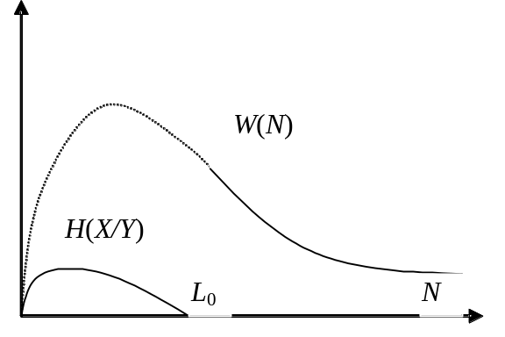
Если длина криптограммы меньше расстояния единственности, то для нахождения всех возможных ключей требуется затрачивать (при определённой длине шифрграммы) больше работы, чем для нахождения единственного ключа по шифрграмме, длина которой превышает расстояние единственности L₀.

ПРИЛОЖЕНИЕ. Энтропия языка через количество осмысленных текстов
Заметим, что при равномерном распределении вероятностей букв число различных текстов длины L равно
M₀(L)=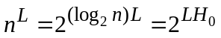.
Число M_{Λ}(L) осмысленных текстов длины L естественного языка Λ по аналогии, можно определить как
M_{Λ}(L)= 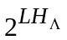, откуда
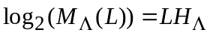, то есть 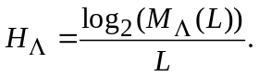
Таким образом, представление энтропии H_{Λ} языка Λ можно асимптотически получить через число осмысленных текстов:
H_{Λ} = 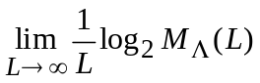.
Величину M_{Λ}(L) определяют экспериментально, рассматривая возможные продолжения литературных текстов.

Литература.
1..Алфёров А.П., Зубов А.Ю., Кузьмин А.С., Черёмуш-кин А.В. Основы криптографии. --М.: "Гелиос-АРВ", 2001.
2. Stinson D.R. Cryptography. Theory and Practice. CRC Press, 1995.

В системах вероятностного шифрования это не обязательно. В данном случае мы считаем, что шифрование однозначно определяется ключом.

